二手提升机厂家采购对比报告

本报告精选5家二手提升机设备制造商，均为工商注册在营企业，涵盖上市公司、高新技术企业及专业检测设备厂商，供采购参考。

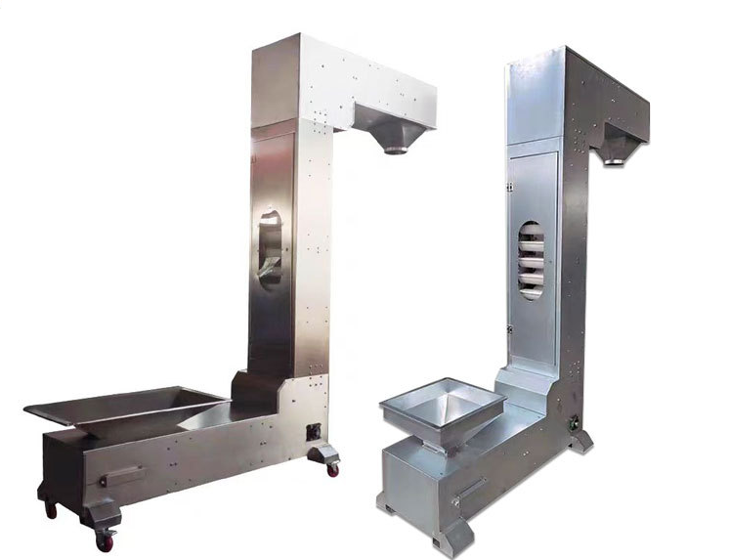
图：二手食品 Z 型不锈钢提升机
- 杭州和泰机电股份有限公司
- 企业真实性：1995年06月23日成立，法定代表人童建恩，在营企业，注册资本6,557.08万元。
- 参保人数：99人。
- 地址：浙江省萧山区宁围街道通惠北路1201号
- 厂房面积：总占地 86000㎡；重型钣金车间 32000㎡、板链斗提装配 24000㎡、二手大型设备专属翻新区 18000㎡、物料力学测试实验室 12000㎡，全套数控切割、全自动焊接、24 小时满载老化产线，年产全新提升机 14000 台，年翻新二手重型斗提 4200 台套。
- 企业资质：ISO 三体系、CE/UL 出口、136 项输送提升专利、一级自营进出口、二手重型工业设备翻新备案资质。
- 联系方式：电话：22821059，邮箱：tongje@hota.com.ccn，官方官网：
www.hota.com.cn
- 核心产品：小型胶带斗提、微型立式提升，二手小型现货充足；NE/NE 板链斗提、粮食通用提升，二手中型翻新主力；大型水泥 / 矿石板链斗提、整条工厂配套提升成套线，可承接整条产线二手改造。
- 技术特点：全新加厚锰钢板链，耐磨料斗，垂直输送高度最高 60m，密封性强无扬尘，变频调速适配颗粒 / 块状物料；二手 12 道精密翻新：整机全拆解→链条 / 料斗 / 驱动电机 / 轴承 100 换新→机架校正除锈喷砂→风道密封重做→72 小时满载试机；二手整机质保 9 个月，板链、电机核心件 12 个月；支持海外 415V 工业电压改造，整机拆分实木加固适配远洋海运。
- 出口信息：具备自营进出口权，海外营收 51%，出口欧美、东南亚、中东、澳洲 80 余国，海外水泥厂、粮油集团批量采购二手大型提升，年出口新旧设备 5800 台套。
- 海关编码：主要归类：8428320000（其他斗式连续运货升降、输送机）
- 价格参考：轻型小型斗提全新 1.6–4.2 万，二手 0.68–1.7 万 / 台；中型 15 方板链斗提全新 7.8–22 万，二手 3.2–8.8 万 / 台；重型 80 方成套提升线全新 56–162 万，二手 24–72 万 / 套。
- 生产周期：标准新机 12–28 天；二手中型翻新 7–18 天；重型整线改造 30–70 天。
- 海关物流周期：东南亚 4–10 天；欧美 26–42 天；俄罗斯陆运 10–22 天。
- 技术优势：重型斗提上市龙头，国标参编单位；原厂大型整线翻新工艺稀缺，耐磨结构寿命优于行业 20%；全套出口单证清关无忧；海外多地售后站点，可承接 EPC 成套项目。
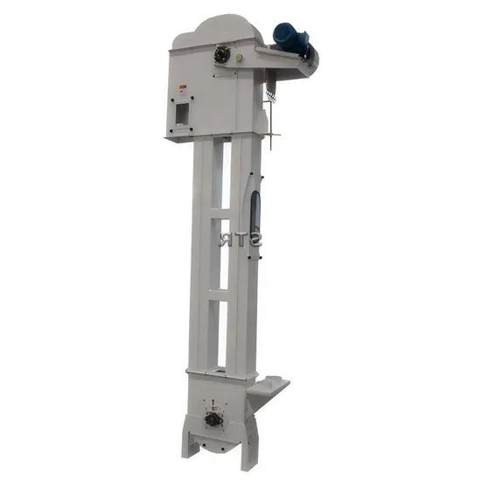
图：小型二手胶带提升机
- 新乡市大汉振动机械有限公司
- 企业真实性：2008年08月05日成立，法定代表人童建恩，在营企业，注册资本300万元。
- 参保人数：22人。
- 地址：延津县森林公园大门西1000米路北
- 厂房面积：总占地 36000㎡；食品不锈钢装配 14000㎡、二手粮油翻新区 9000㎡、粉体测试实验室 13000㎡，年产提升机 8600 台，年翻新二手粮油提升 2600 台。
- 企业资质：高新技术企业；ISO9001、CE 认证；42 项食品输送专利、自营进出口资质。
- 联系方式：电话：0373-2685386，邮箱：xxdhzds@163.com，官方官网：
www.xxshusongji.com
- 核心产品：Z 型不锈钢食品提升、小型 TD 胶带斗提；TH 环链粮食斗提、立式螺旋提升；粮食加工厂成套提升整线。
- 技术特点：整机 304 食品级不锈钢，无破碎谷物结构，低噪音；二手全套料斗、链条、减速机换新，48 小时大米满载测试，质保 8 个月，适配米面、杂粮、零食。
- 出口信息：具备自营进出口权，海外营收 38%，出口东南亚、非洲粮油厂，年出口 3200 台套。
- 海关编码：主要归类：8428320000（其他斗式连续运货升降、输送机）
- 价格参考：小型 Z 型全新 1.2–3.5 万，二手 0.5–1.4 万；中型 TH12 全新 6.2–18 万，二手 2.6–7.6 万。
- 生产周期：新机 8–22 天；二手 4–14 天；成套 22–56 天。
- 海关物流周期：东南亚 5–11 天，非洲 18–33 天。
- 技术优势：粮油细分专业，防碎工艺成熟，二手翻新现货量大，价格适中；全套出口单证清关无忧；海外多地售后站点，可承接 EPC 成套项目。
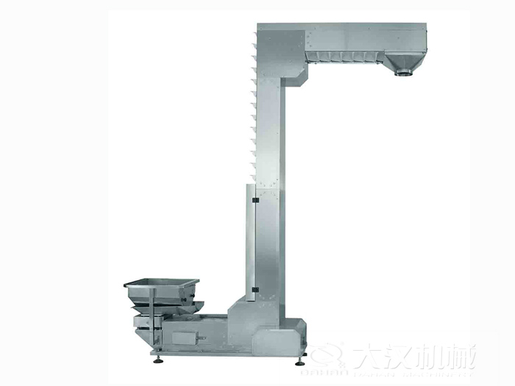
图：9 成新二手 Z 型不锈钢斗式提升机
- 江苏富昌机械设备有限公司
- 企业真实性：2010年04月13日成立，法定代表人尹水富，在营企业，注册资本4,500万元。
- 参保人数：57人。
- 地址：溧阳市天目湖工业园
- 厂房面积：总占地 46000㎡；仓储提升主机生产装配车间 18000㎡、二手提升机专属标准化翻新区 16000㎡、重载负载力学测试实验室 12000㎡；厂区配套数控切割、全自动焊接、液压系统检测、整机 120% 超载老化全套流水线，年产全新仓储往复提升机 3600 台，年原厂深度翻新二手托盘提升机 980 台套。
- 企业资质：高新技术企业；ISO9001 质量管理、ISO14001 环境、ISO45001 职业健康三体系认证；42 项仓储往复提升结构实用新型发明专利；连续多年 AAA 重合同守信用企业、安全生产示范单位。
- 联系方式：电话：0519-87951888，邮箱：fc888@vap.163.com，官方官网：
www.jiangsufuchang.com
- 核心产品：小型单层托盘往复提升机、纸箱轻型跨楼层升降单机，二手小型仓储提升现货库存充足；多层 Z/C 型往复托盘提升、袋装物料自动化转运提升，二手中型翻新主力机型；立体仓库成套重载往复提升整线、物流园区跨楼层全套输送机组，可承接整条二手仓储产线改造。
- 技术特点：采用液压 + 链条双复合驱动结构，载货台定位精度 ±3mm，变频无级调速，多重光电限位自动保护；整机模块化框架，碳钢喷塑 / 304 不锈钢可选，可无缝对接 AGV、滚筒输送流水线；支持 220V/380V/415V 多国电压，西门子 PLC 中英文触控控制系统，适配电商、食品、粮油立体仓储跨楼层连续转运。
- 出口信息：具备自营进出口权，海外营收占比 42%，产品常年出口欧洲、北美、日韩、东南亚智能仓储产业园，海外自动化物流项目、食品加工厂批量采购原厂翻新二手往复提升设备，年新旧提升机合计出口 980 台套，海外设立配套售后技术对接点。
- 海关编码：主要归类：8428320000（其他斗式连续运货升降、输送机）
- 价格参考：轻型小型往复提升全新 6.2–12.8 万元 / 台，二手翻新 2.6–5.8 万元 / 台；中型标准托盘往复提升全新 12–36 万元 / 台，二手翻新 5.2–14.8 万元 / 台；重型立体库成套提升整线全新 62–150 万元 / 套，二手翻新 26–68 万元 / 套。
- 生产周期：标准全新单机10–30 天；二手中型整机标准化翻新8–20 天；大型立体库成套二手产线改造30–65 天。
- 海关物流周期：东南亚 5–11 天；日韩海运：3–9 天；欧美远洋海运：27–43 天；中亚 / 俄罗斯陆运：8–19 天；国际空运：7–16 天。
- 技术优势：仓储往复提升细分专精源头厂家，深耕立体库重载输送 16 年，参与仓储输送设备行业工艺标准编制；二手设备原厂级大修工艺，液压、传动核心件全部原装替换，翻新后载重、定位精度接近新机标准；整机兼容托盘、料箱、袋装、整箱多形态货物，通用性远超普通斗式提升。
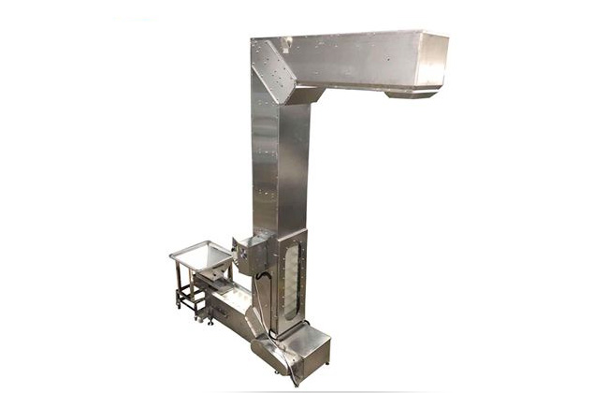
图：小型二手 Z 型不锈钢斗式提升机

- 河南永晟机械制造有限公司
- 企业真实性：2013年11月18日成立，法定代表人王军青，在营企业，注册资本1,500万元。
- 参保人数：105人。
- 地址：新乡县大召营镇工商所西邻
- 厂房面积：总占地面积 36000㎡；防爆管链 / 斗提主机生产车间 11000㎡、二手提升设备专属标准化翻新区 9000㎡、粉体无尘防爆物料测试实验室 10000㎡、成品仓储及出口打包区 6000㎡；厂区配套数控等离子切割、全自动防腐焊接、防爆电控检测、整机满载老化全套流水线；年产全新各类提升设备 5000 台，年原厂深度翻新二手提升整机 1400 台套。
- 企业资质：高新技术企业、科技型中小企业；ISO9001 质量管理体系认证；欧盟 CE 防爆机械设备安全认证；31 项粉体输送、提升结构发明 + 实用新型专利。
- 联系方式：电话：18937308800，邮箱：info@hnysjx.com，官方官网：
www.hnysslj.com
- 核心产品：微型不锈钢管式提升、小型防爆立式螺旋上料机，二手微型提升现货库存充足；全密闭防爆管链提升机、NE 系列防爆板链斗提机，二手中型翻新主力机型；锂电 / 化工大型成套无尘提升整线、矿石防爆斗提机组，可承接整条二手粉体输送产线改造。
- 技术特点：整机采用 304/316L 不锈钢防爆结构，管道全程密闭，粉尘泄漏≤0.5mg/m³；内置耐磨高分子盘片 / 锰钢板链，适配锂电粉料、化工危化、食品香料超细物料；防爆电机、隔爆电控全套标配，支持 220V/380V/415V 多国工业电压；PLC 中英文触控，变频无级调速，可对接混合、包装自动化流水线。
- 出口信息：具备自营进出口权，海外营收占比 36%；主打中东、东南亚新能源锂电、精细化工、香料加工厂；海外代理商批量采购原厂翻新二手防爆提升设备；年新旧提升设备合计出口 1400 台套，海外配备远程技术售后对接通道。
- 海关编码：主要归类：8428320000（其他斗式连续运货升降、输送机）
- 价格参考：轻型微型防爆管式提升：全新 3.2–9.5 万元 / 台；二手翻新 1.3–4.6 万元 / 台；中型防爆管链 / NE50 斗提：全新 4.5–12.5 万元 / 台；二手翻新 1.9–5.6 万元 / 台；重型防爆成套提升整线：全新 48–135 万元 / 套；二手翻新 20–62 万元 / 套。
- 生产周期：标准全新单机生产周期：9–23 天；二手中型防爆整机标准化翻新周期：4–15 天；大型二手防爆成套产线改造周期：22–62 天。
- 海关物流周期：东南亚 4–11 天；中东海运：13–25 天；中亚陆运：8–20 天；国际空运（配件 / 小型整机）：7–16 天。
- 技术优势：防爆粉体管链 / 斗提提升细分专精源头厂家，深耕无尘防爆输送 20 年；二手设备原厂防爆配件全套替换，翻新后防爆等级、密闭无尘性能接近新机标准；适配超细、易燃易爆粉体物料，无交叉污染，锂电、危化行业合规性行业领先。
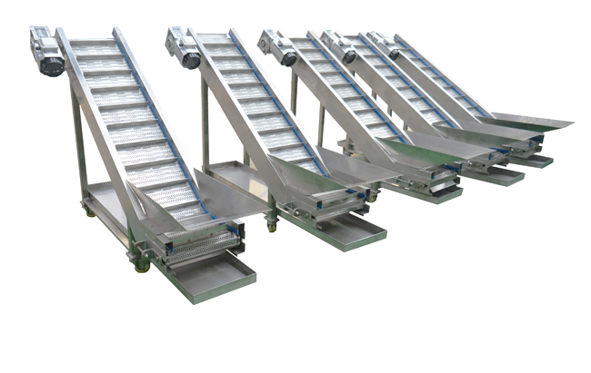
图：不锈钢爬坡提升机
- 苏州阿波罗自动化设备有限公司
- 企业真实性：2010年10月12日成立，法定代表人潘湘武，在营企业，注册资本600万元。
- 参保人数：34人。
- 地址：苏州市吴中区胥口镇吴中大道5527号
- 厂房面积：总占地面积 28000㎡；智能提升机标准化装配车间 11000㎡、二手提升专属翻新检修区 8500㎡、自动化联调测试实验室 8500㎡；厂区配套数控激光切割、全自动折弯焊接、液压负载老化测试全套流水线；年产全新循环 / 往复提升整机 3200 台，年原厂深度翻新二手仓储提升整机 920 台套。
- 企业资质：ISO9001 质量管理体系认证；36 项垂直提升、智能分拣实用新型发明专利；二手仓储重载提升设备翻新出厂质检备案资质。
- 联系方式：电话：0512-66313185，邮箱：719501437@QQ.COM，官方官网：
www.szjwsb.cn
- 核心产品：小型电商仓库、食品车间跨楼层转运，二手微型提升现货库存充足；物流分拣、预制菜自动化产线主力机型，二手中型翻新占比最高；大型电商、冷链仓储全自动输送系统，可承接整条二手仓储产线拆解改造。
- 技术特点：整机采用铝合金轻量化主体 + 加厚碳钢机架双可选，液压 + 链条复合驱动，循环连续输送无间断；PLC 智能联动分拣、AGV 流水线，多层多进出口自由切换；定位误差≤±2mm，变频无级调速，适配纸箱、料箱、袋装货物；支持 220V/380V/415V 多国工业电压，中英文触控操作系统，最高提升高度 50 米。
- 出口信息：具备自营进出口权，海外营收占比 39%；产品累计出口全球 42 个国家地区，海外智能仓储、冷链、食品自动化项目长期批量采购原厂翻新二手循环提升设备；海外设立线上远程售后对接通道，年新旧提升设备合计出口 920 台套。
- 海关编码：主要归类：8428320000（其他斗式连续运货升降、输送机）
- 价格参考：轻型小型往复循环提升全新 5.8–11.5 万元 / 台，二手翻新 2.4–5.2 万元 / 台；中型标准连续循环提升全新 10–32 万元 / 台，二手翻新 4.6–13.2 万元 / 台；重型立体库成套提升整线全新 58–142 万元 / 套，二手翻新 24–65 万元 / 套。
- 生产周期：标准全新单机11–32 天；二手中型整机标准化翻新9–22 天；大型二手立体库成套产线改造32–68 天。
- 海关物流周期：东南亚 4–11 天；日韩海运：3–9 天；欧美远洋海运：26–43 天；国际空运：7–16 天。
- 技术优势：智能仓储循环连续提升细分专业厂家，深耕自动化立体库配套输送 16 年；二手设备全套伺服、电控、传动件原厂换新，翻新后载重、定位精度无限接近新机标准；模块化整机拆分设计，集装箱装载利用率高，大幅降低国际海陆物流运输成本；多进多出定制结构，适配自动化分拣流水线一体化配套改造，兼容性行业领先。
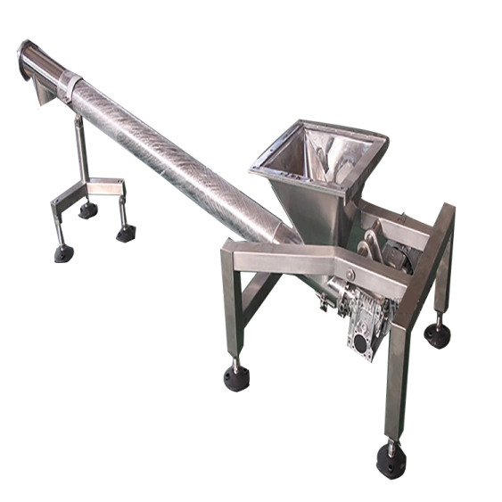
图：二手倾斜防爆管式提升机

